Dimensionamento de Amostras

Dimensionar uma amostra é verificar qual o n necessário para atingir uma precisão pré-definida, fixando-se um nível de confiança e fazendo algumas suposições. Na realidade, dimensionar a amostra é controlar a margem de erro do estudo.

Margem de erro = semi-amplitude do Intervalo de Confiança

As expressões a seguir são de fácil aplicação, mas é necessário ter algum conhecimento prévio sobre a variável de interesse para ser possível calcular n. Os valores de t , 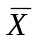, s e 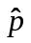 podem ser obtidos em amostras piloto ou em estudos anteriores, ou ainda, em último caso, por intuição.

Deduções das expressões de cálculo do tamanho amostral:

Para médias: Para proporções:

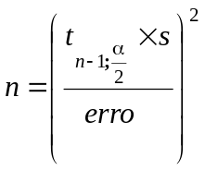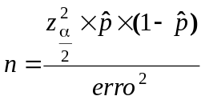

Esses tamanhos amostrais precisam ser ajustados em caso em populações finitas:

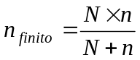

Exercícios:

1) Aros são produzidos numa indústria metalúrgica. O diâmetro nominal é de 15cm. Numa amostra aleatória de 31 aros, o diâmetro médio encontrado foi de 15,3cm com um desvio-padrão de 0,8cm. Construa um IC 95% para o verdadeiro diâmetro médio dos aros nesta linha de produção.

Qual deveria ser o n para reduzir a margem de erro para 0,15cm, mantendo a confiança em 95%.

2) Uma empresa vendeu 1500 unidades de uma máquina com garantia de 2 anos. Uma amostra de 150 clientes (leia-se 150 máquinas) revelou que 15 tinham utilizado os serviços de garantia. Construa um Intervalo de confiança 95% para a verdadeira proporção de clientes que utilizou serviços de garantia.Qual deveria ser o n para reduzir a margem de erro para 2% mantendo a confiança em 95%.

3) A relação entre a margem de erro e o n é linear? Justifique

